гп031022 Шведская стенка Leco-IT пластиково-металлическая 320х100 см
gp031022 Wall bars with plastic and metal parts 320x100cm

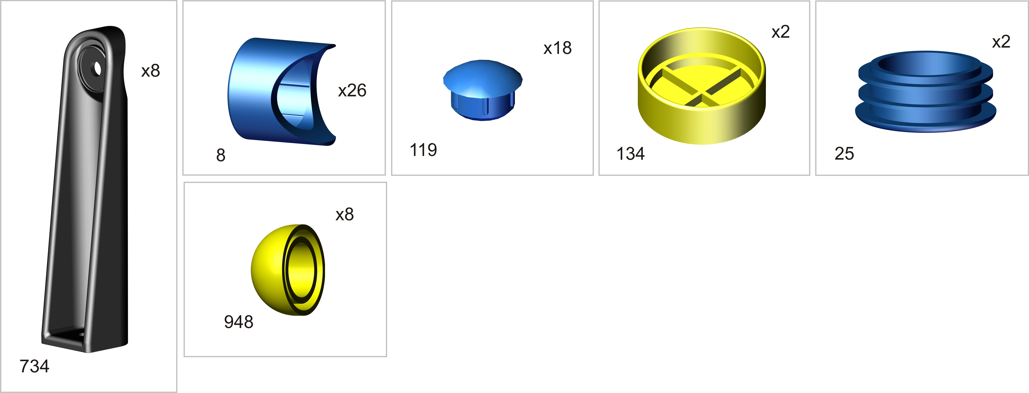

Пакет 1
Пакет 2
*перед надеванием на трубу подержите деталь 1 минуту в кипятке
Place plastic bracket in boiling water for 1 minute for easy fitting.
Take extreme care to avoid scalding

для установки поз.8 на перекладину приложите усилие
for assembling position #8 for the horizontal bar please use force

*

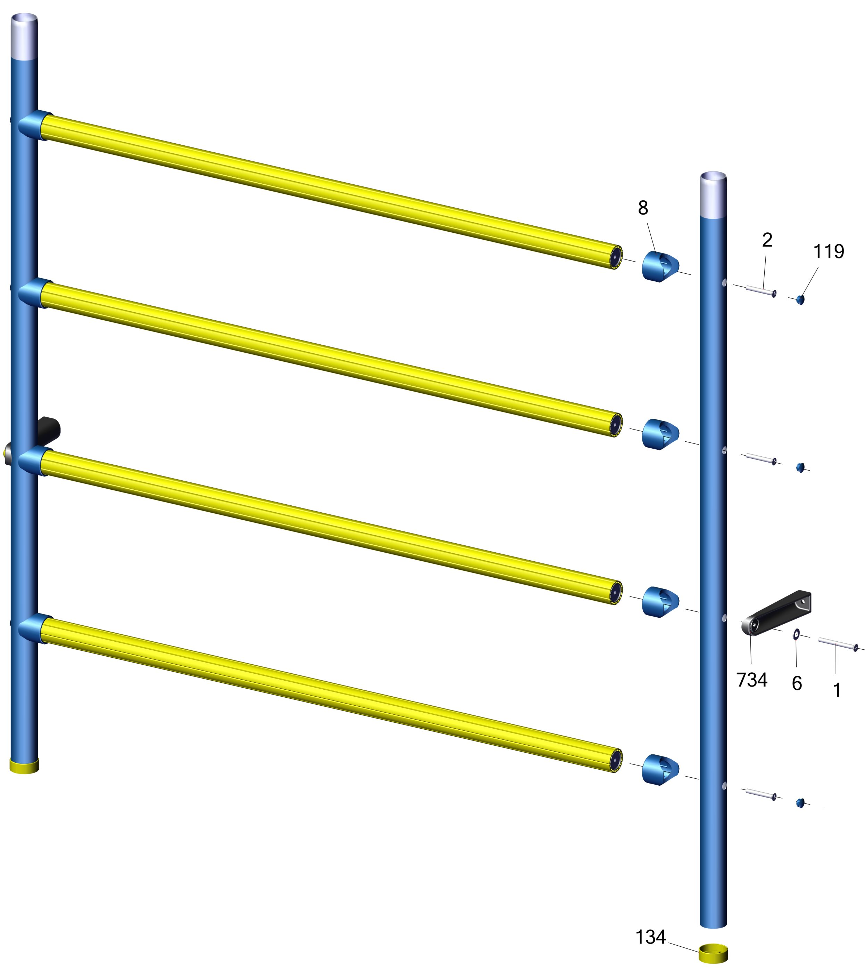
Пакет 3
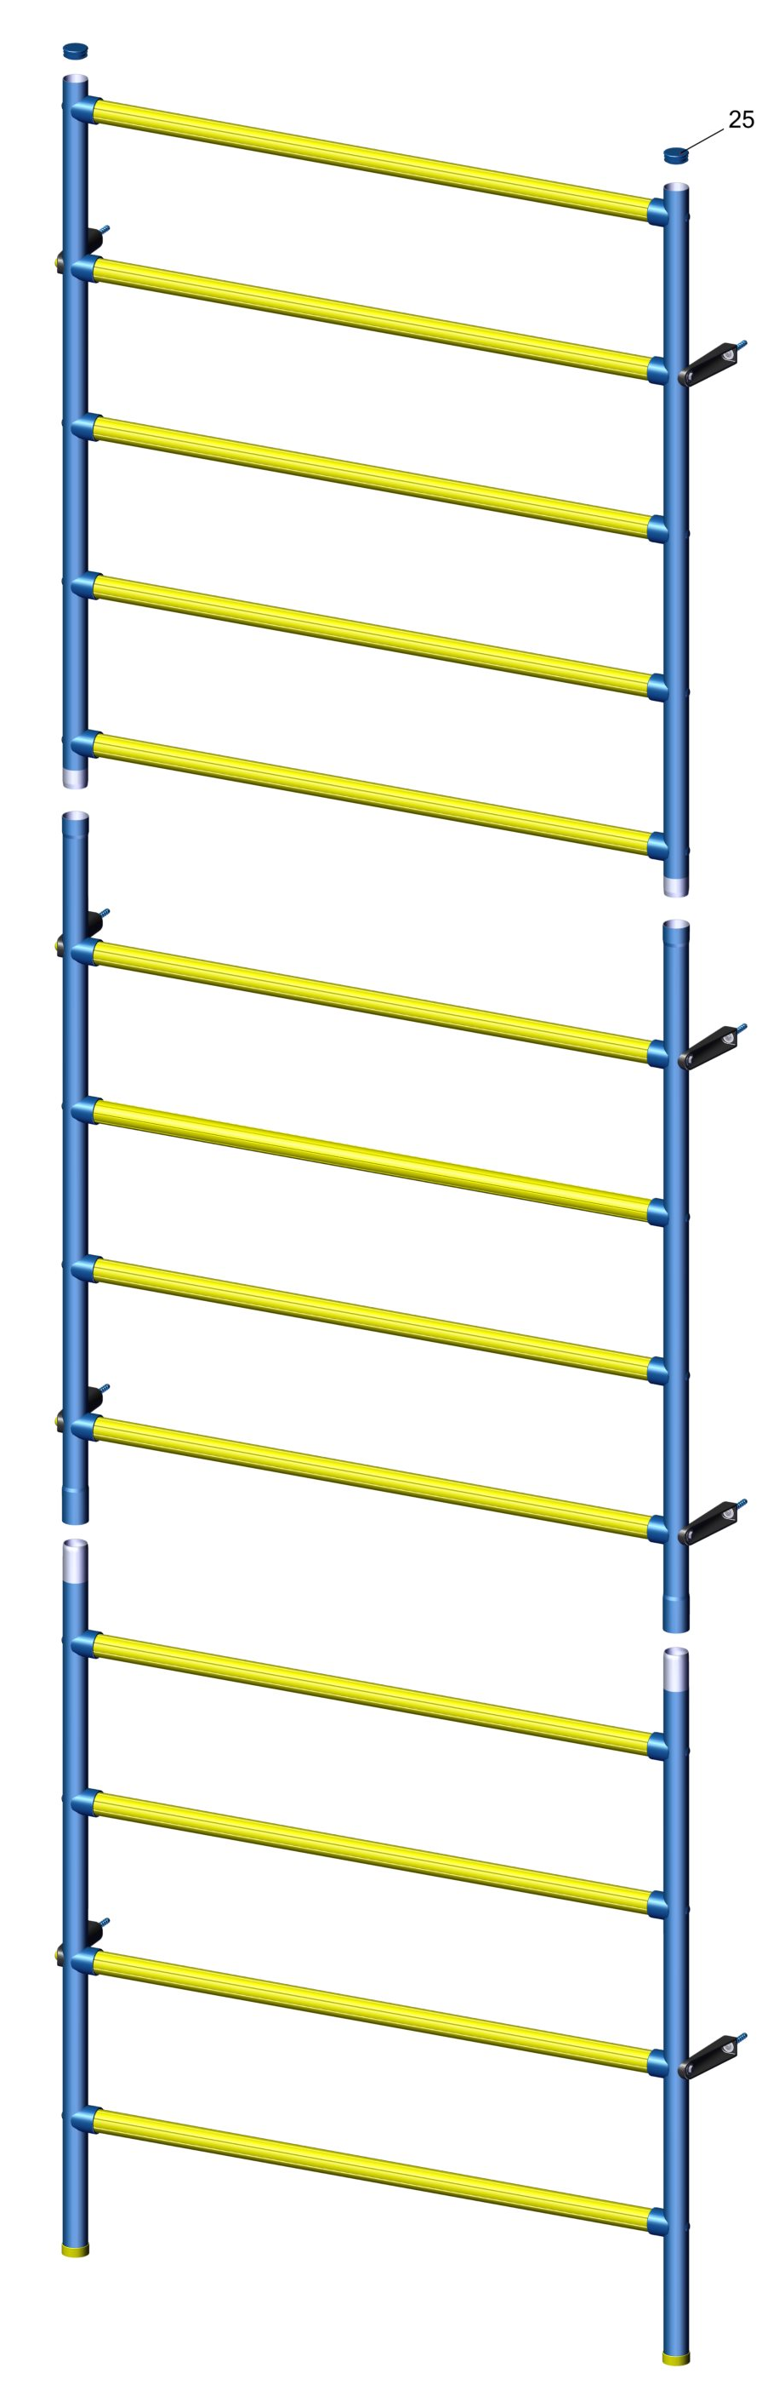
Заводской номер партии________________
Serial number of the Party
ФИО упаковщика______________________
Name of packer
Дата упаковки_________________________
Packaging date
ФИО контролера ОТК__________________
Packaging date
Адрес:
Фабрика спотивных изделий ЛЕКО,
Россия, 141830, Московская область, Дмитровский район, с.Синьково

Address: Post code: 141830
Sporting Goods Factory, Sinkovo, Dmitrov Disctrict, Moscow region, Russia.

